Weinig animo voor Turkse demonstratie tegen Jeugdzorg
Geplaatst op vrijdag 22 maart 2013 16:11
- 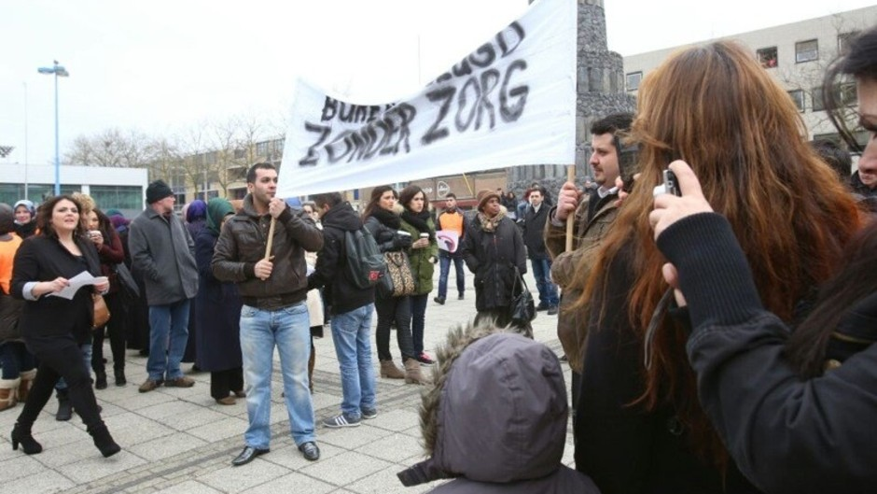
Turkse demonstratie in Lelystad tegen jeugdzorg. - Foto: Fotostudio Wierd
- 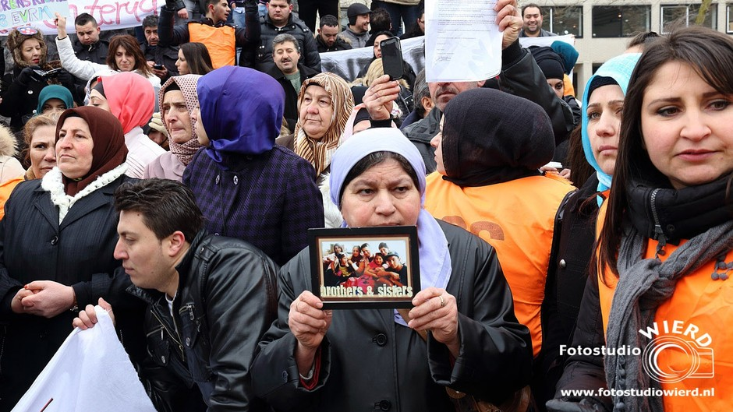
Turken demonstreren in Lelystad tegen Jeugdzorg. - Foto: Fotostudio Wierd
- 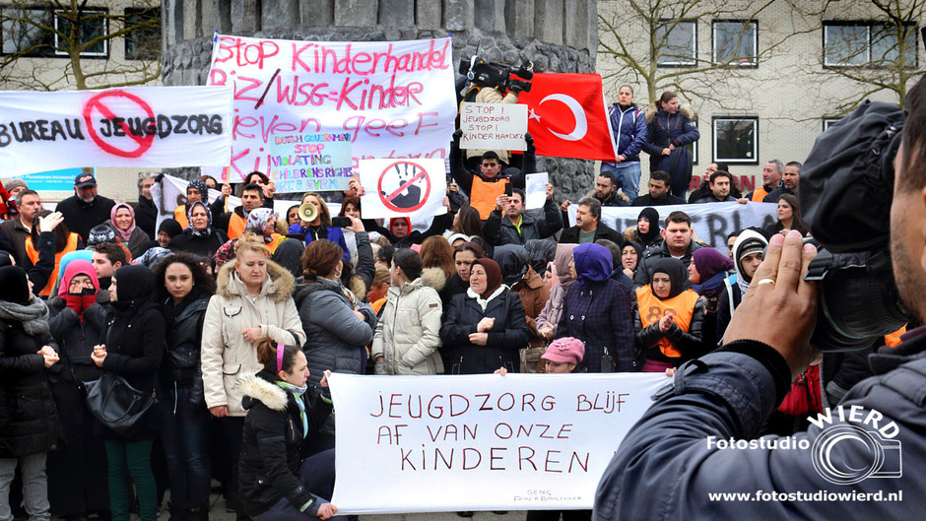
Turkse demonstratie tegen Jeugdzorg. - Foto: Fotostudio Wierd
- 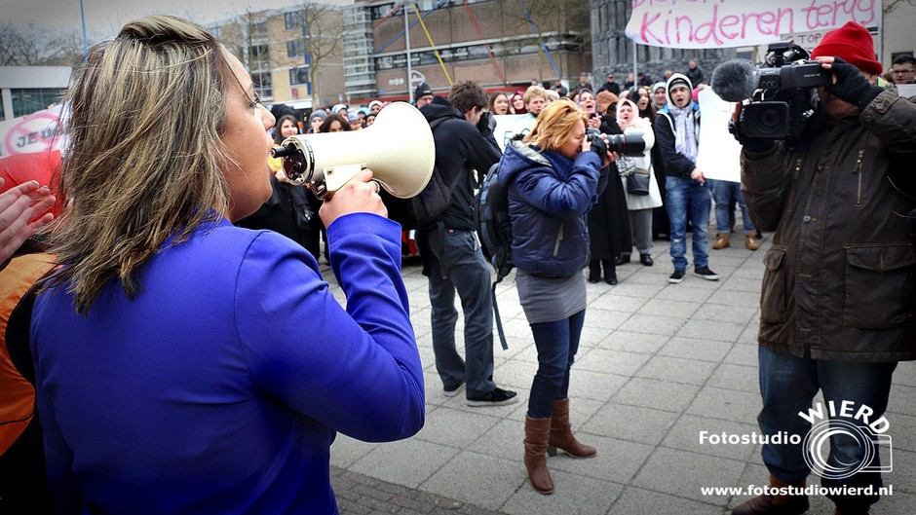
Turken demonstreren in Lelystad tegen Jeugdzorg. - Foto: Fotostudio Wierd
- 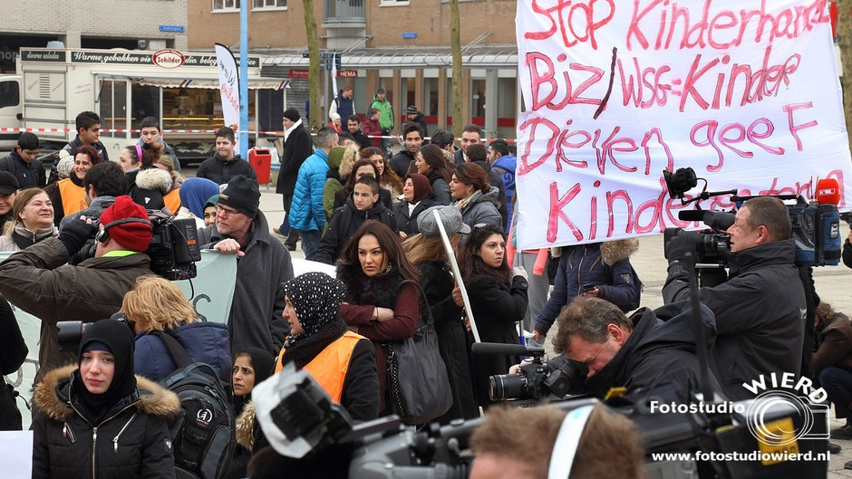
Turken demonstreren in Lelystad tegen Jeugdzorg. - Foto: Fotostudio Wierd
- 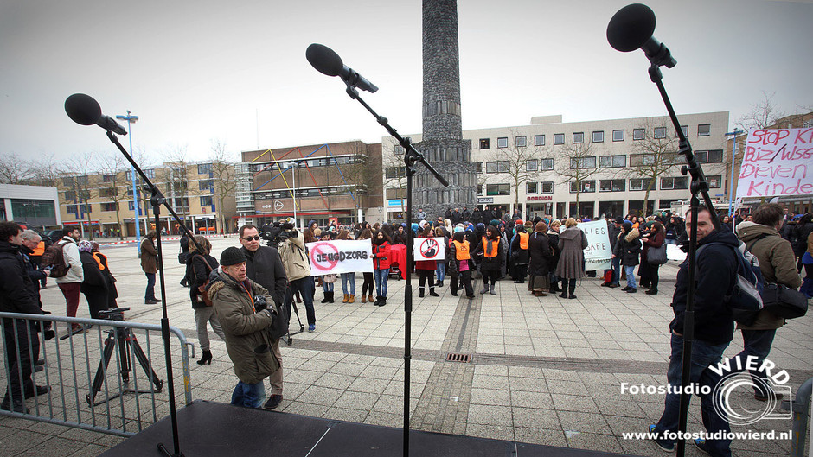
Turken demonstreren in Lelystad tegen Jeugdzorg. - Foto: Fotostudio Wierd
- 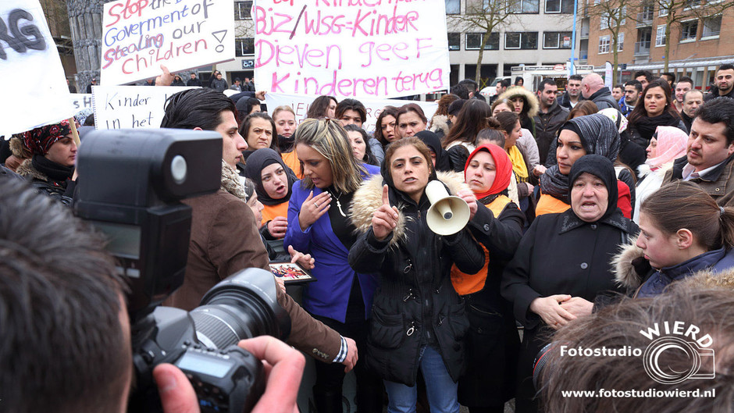
Turken demonstreren in Lelystad tegen Jeugdzorg. - Foto: Fotostudio Wierd
- 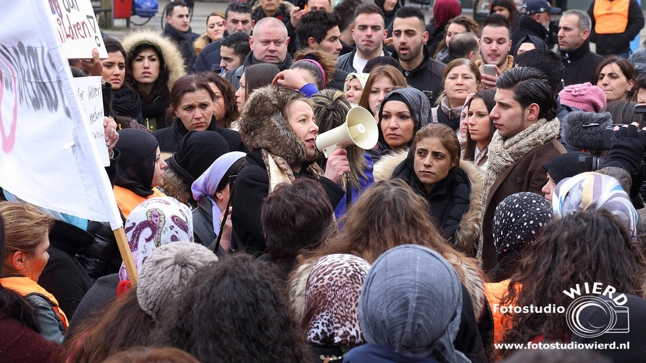
Turken demonstreren in Lelystad tegen Jeugdzorg. - Foto: Fotostudio Wierd
- 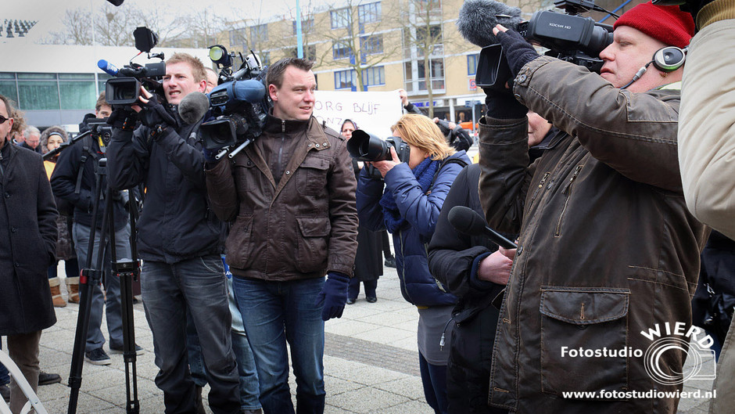
Turken demonstreren in Lelystad tegen Jeugdzorg. - Foto: Fotostudio Wierd
- 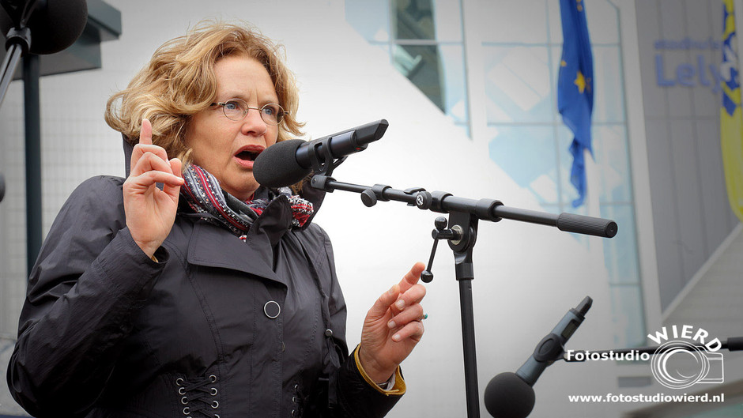
Turken demonstreren in Lelystad tegen Jeugdzorg. - Foto: Fotostudio Wierd
- 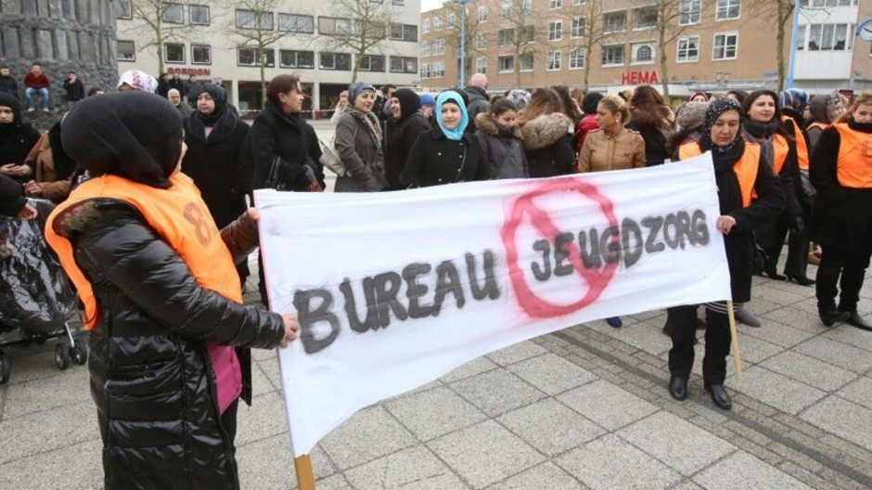
Turkse demonstratie in Lelystad tegen jeugdzorg. - Foto: Fotostudio Wierd
- 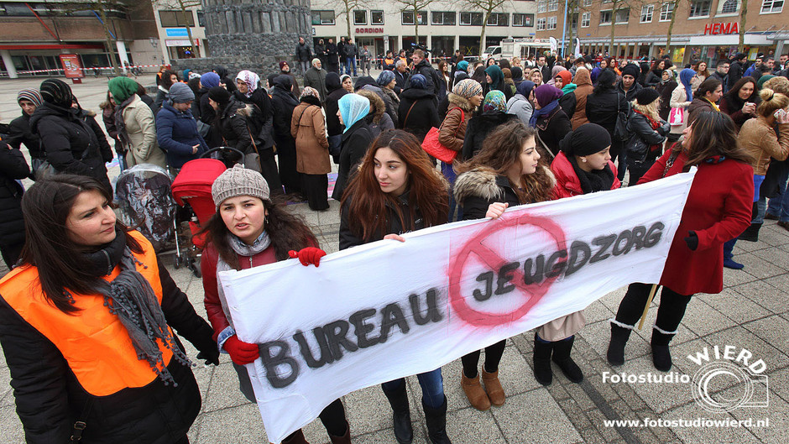
Turken demonstreren in Lelystad tegen Jeugdzorg. - Foto: Fotostudio Wierd
- 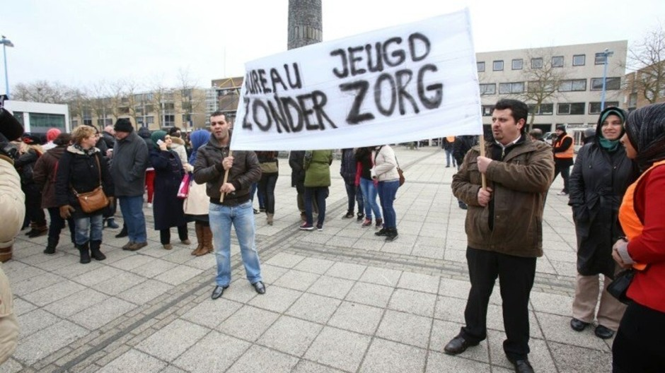
Turkse demonstratie in Lelystad tegen jeugdzorg. - Foto: Fotostudio Wierd
Turkse demonstratie in Lelystad tegen jeugdzorg. - Foto: Fotostudio Wierd
Turken demonstreren in Lelystad tegen Jeugdzorg. - Foto: Fotostudio Wierd
Lelystad - Ongeveer 150 Nederlandse Turken stonden vrijdagmorgen op het koude en gure Stadhuisplein in Lelystad om te demonstreren tegen Jeugdzorg. Op een enkele man na waren het vooral vrouwen. De organisatie rekende op duizend demonstranten.
De demonstranten op het plein werden toegesproken door burgemeester Margreet Horselenberg van Lelystad. Haar opmerking dat het met de Nederlandse Jeugdzorg helemaal niet zo slecht gesteld is, en dat dit ook uit de cijfers blijkt, leverde boe-geroep en schampere reacties op.
In Turkije en onder Nederlandse Turken is onrust ontstaan over de opvang van Turks-Nederlandse kinderen bij homostellen of gezinnen met een andere religieuze achtergrond.
De demonstranten hadden Turkse vlaggen bij zich en droegen spandoeken met teksten als: 'Jeugdzorg blijf af van onze kinderen', 'Stop kinderhandel' en 'Kinderdieven geef kinderen terug'.
Na de toespraken namen de Turkse demonstranten zelf de luidspreker ter hand om te vertellen over de misstanden die er volgens hen zijn in de Jeugdzorg. En over hun persoonlijke ervaringen daarmee.
Zo vertelde een demonstrant over haar kinderen die uit huis zijn geplaatst, en dat ze al twee jaar aan het vechten is om ze terug te krijgen. 'En dat alles omdat een traphekje niet afgesloten was'.
'Jeugdzorg doet niets met de traumatiserende gevolgen van uithuisplaatsingen', was een van de andere gehoorde klachten.
De pers was goed vertegenwoordigd. Het wachten was alleen nog op de Turkse televisie, die kwam een uur te laat.
http://www.flevopost.nl/nieuws/lelystad/267837/weinig-animo-voor-turkse-demonstratie-tegen-jeugdzorg.html

